**电子科技大学计算机科学与工程学院**

# 标 准 实 验 报 告

**（实验）课程名称 计算机网络基础**

**电子科技大学教务处制表**

**电 子 科 技 大 学**

**实 验 报 告**

**学生姓名： 刘芷溢 学 号： 2020080907009 指导教师： 张骏**

**实验地点：主楼A2-413 实验时间：2020年5月**

**实验室名称：计算机网络实验室**

# 实验2 虚拟局域网VLAN组网

**【实验名称】**

虚拟局域网VLAN组网

**【实验原理】**

（1）使用VLAN实现隔离：

VLAN（Virtual Local Area Network，虚拟局域网）是指在一个物理网段内，进行逻辑的划分，划分成若干个虚拟局域网。VLAN最大的特性是不受物理位置的限制，可以进行灵活的划分。VLAN具备了一个物理网段所具备的特性。相同VLAN内的主机可以互相直接访问，不同VLAN间的主机之间互相访问必须经由路由设备进行转发。广播数据包只可以在本VLAN内进行传播，不能传输到其他VLAN中。

Port Vlan是实现VLAN的方式之一，Port Vlan是利用交换机的端口进行VLAN的划分，一个端口只能属于一个VLAN。

Tag Vlan是基于交换机端口的另外一种类型，主要用于实现跨交换机的相同VLAN内主机之间可以直接访问，同时对于不同VLAN的主机进行隔离。Tag Vlan遵循了IEEE802.1q协议的标准。在利用配置了Tag vlan的接口进行数据传输时，需要在数据帧内添加4个字节的802.1q标签信息，用于标识该数据帧属于哪个VLAN，以便于对端交换机接收到数据帧后进行准确的过滤。

（2）使用三层交换机实现VLAN间的互联互通

在交换网络中，通过VLAN对一个物理网络进行了逻辑划分，不同的VLAN之间是无法直接访问的，必须通过三层的路由设备进行连接。一般利用路由器或三层交换机来实现不同VLAN之间的互相访问。三层交换机和路由器具备网络层的功能，能够根据数据的IP包头信息，进行选路和转发，从而实现不同网段之间的访问。

直连路由是指：为三层设备的接口配置IP地址，并且激活该端口，三层设备会自动产生该接口IP所在网段的直连路由信息。

三层交换机实现VLAN互访的原理是，利用三层交换机的路由功能，通过识别数据包的IP地址，查找路由表进行选路转发。三层交换机利用直连路由可以实现不同VLAN之间的互相访问。三层交换机给接口配置IP地址，采用SVI（交换虚拟接口）的方式实现VLAN间互连。SVI是指为交换机中的VLAN创建虚拟接口，并且配置IP地址。

（3）预备知识

交换机的基本配置方法，VLAN的工作原理和配置方法，Trunk的工作原理和配置方法，三层交换的工作原理和配置方法

**【实验目的】**

掌握如何在交换机上划分基于端口的VLAN、如何给VLAN内添加端口，理解跨交换机之间VLAN的特点。

**【实验内容】**

（1）阶段一：使用VLAN实现隔离。假设某企业有两个主要部门：销售部和技术部，其中销售部门内部的个人计算机系统连接在不同的交换机上，他们之间需要相互进行通信，但为了数据安全起见，销售部和技术部需要进行相互隔离，现要在交换机上做适当配置来实现这一目标。

通过划分Port VLAN实现交换机的端口隔离，然后使在同一VLAN里的计算机系统能跨交换机进行相互通信，而在不同VLAN里的计算机系统不能进行相互通信。

（2）阶段二：使用三层交换机实现VLAN间互联互通。在采用VLAN实现了阶段一的不同VLAN之间隔离需求后，现在销售部和技术部之间也需要互联。现要在交换机上做适当配置来实现这一目标。

需要在网络内所有的交换机上配置VLAN，然后在三层交换机上给相应的VLAN设置IP地址，以实现VLAN间的路由。

**【实验环境】**

网络拓扑结构**：**

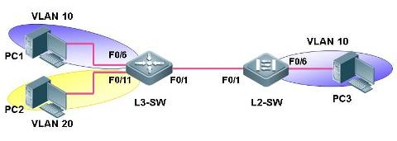

**【实验设备】**

三层交换机： 1台

二层交换机： 1台

PC：若干

**【实验步骤】**

## 一、网络拓扑构建



1．设备准备

（1）三层交换机L3-SW：3560-24PS

（2）二层交换机L2-SW：2960-24TT

（3）终端：普通PC

## 二、使用VLAN实现隔离

配置三层交换机：

修改主机名

Switch #configure terminal

Switch (config)#hostname L3-SW

划分vlan进行隔离

L3-SW(config)#vlan 10

L3-SW(config-vlan)#name xiaoshou

L3-SW(config-vlan)#vlan 20

L3-SW(config-vlan)#name jishu

L3-SW(config-vlan)#exit

L3-SW(config)#

注释：将端口Fa0/6至Fa0/10划分到VLAN 10

L3-SW(config)#interface range fastEthernet 0/6-10

L3-SW(config-if-range)#switchport mode access

L3-SW(config-if-range)#switchport access vlan 10

L3-SW(config-if-range)#exit

注释：将端口Fa0/11至Fa0/15划分到VLAN 20

L3-SW(config)#interface range fastEthernet 0/11-15

L3-SW(config-if-range)#switchport mode access

L3-SW(config-if-range)#switchport access vlan 20

L3-SW(config-if-range)#exit

L3-SW(config)#

建立交换机之间trunk链路

L3-SW(config)#interface fastEthernet 0/1

L3-SW(config-if)#switchport trunk encapsulation dot1q

L3-SW(config-if)#switchport mode trunk

L3-SW(config-if)#exit

L3-SW(config)#

查看VLAN和Trunk的配置

L3-SW#show vlan

L3-SW#show interfaces fastEthernet 0/1 switchport

二层交换机配置：

修改主机名

Switch#configure terminal

Switch(config)#hostname L2-SW

L2-SW(config)#

划分不同vlan

L2-SW(config)#vlan 10

L2-SW(config-vlan)#name xiaoshou

L2-SW(config-vlan)#vlan 20

L2-SW(config-vlan)#name jishu

L2-SW(config-vlan)#exit

L2-SW(config)#

注释：将端口Fa0/6至Fa0/10划分到VLAN 10

L2-SW(config)#interface range fastEthernet 0/6-10

L2-SW(config-if-range)#switchport mode access

L2-SW(config-if-range)#switchport access vlan 10

L2-SW(config-if-range)#exit

L2-SW(config)#

建立交换机之间trunk链路

L2-SW(config)#interface fastEthernet 0/1

L2-SW(config-if)#switchport mode trunk

L2-SW(config-if)#exit

L2-SW(config)#

查看VLAN和Trunk的配置

L2-SW#show vlan

L2-SW#show interfaces fastEthernet 0/1 switchport

验证配置

PC3 ping PC1;

PC3 ping PC2；

将PC1移至VLAN20，PC3 ping PC1.

## 三、使用三层交换机实现VLAN间互联互通

三层交换机配置

注释：激活VLAN 10的SVI端口并配置IP地址

L3-SW#configure terminal

L3-SW(config)#interface vlan 10

L3-SW(config-if)#ip address 192.168.10.1 255.255.255.0

L3-SW(config-if)#no shutdown

L3-SW(config-if)#exit

L3-SW(config)#

注释：激活VLAN 20的SVI端口并配置IP地址

L3-SW(config)#interface vlan 20

L3-SW(config-if)#ip address 192.168.20.1 255.255.255.0

L3-SW(config-if)#no shutdown

L3-SW(config-if)#exit

L3-SW(config)#

启动三层交换机路由转发

L3-SW#configure terminal

L3-SW(config)#ip routing

查看SVI端口的配置

L3-SW#show ip route

L3-SW#show interfaces vlan 10

L3-SW#show interfaces vlan 20

**【实验数据及结果分析】**

一、网络拓扑结构

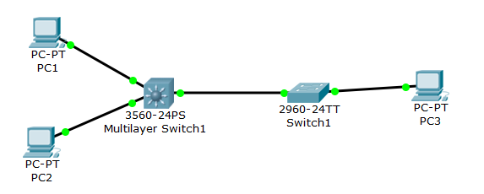

二、使用VLAN进行隔离

L2-SW vlan

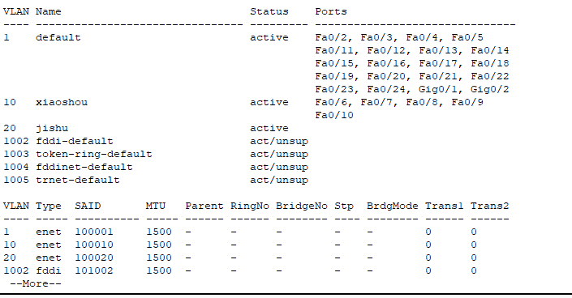

L2-SW FastEthernet0/1

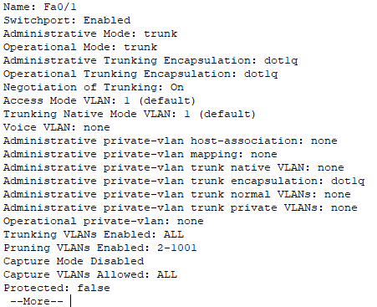

L3-SW vlan

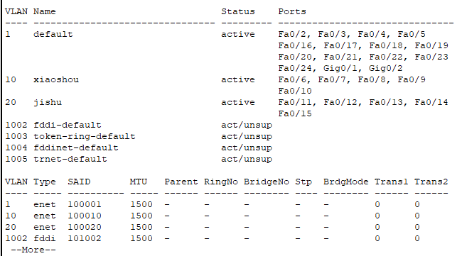

L3-SW FastEthernet 0/1

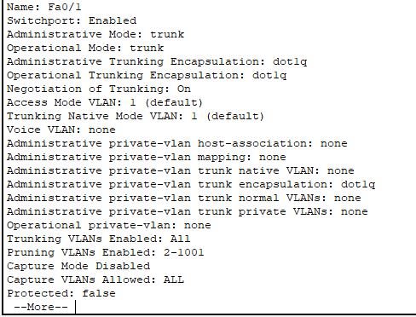

PC3 ping PC1

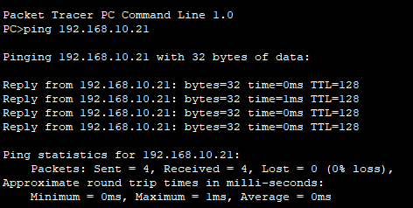

PC3 ping PC2

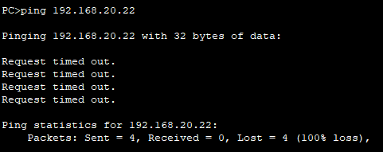

改变PC1到L3-SW的端口连线至FastEthernet 0/15，此时PC1被分配至vlan 20，PC3 ping PC1

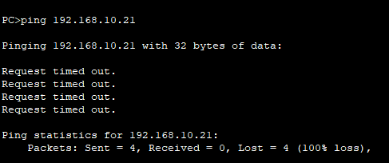

L2-SW配置文件：

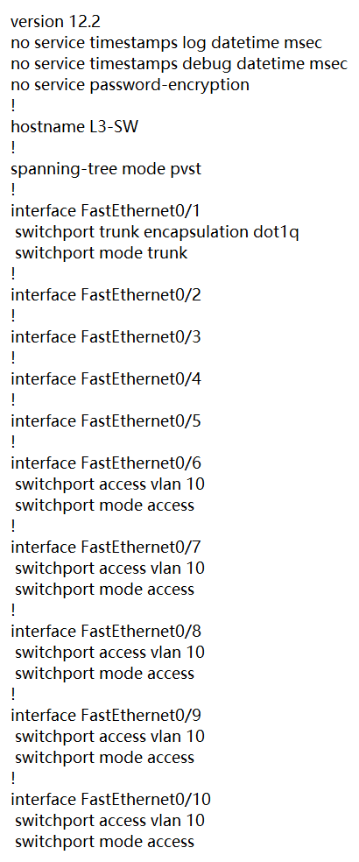 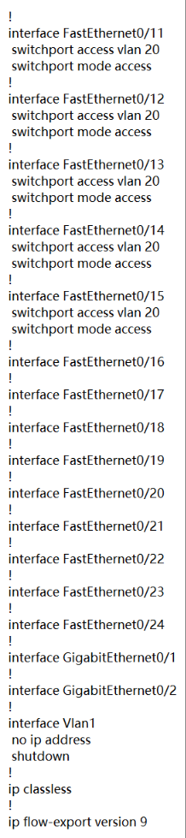

L3-SW配置文件：

 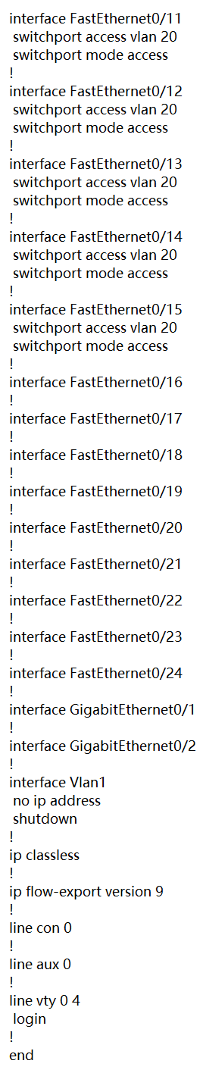

三、使用三层交换机进行互联

使用三层交换机的SVI端口后，PC3 ping PC2：

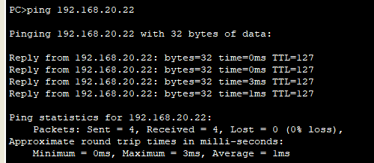

L3-SW在不同vlan互通是新增配置文件：

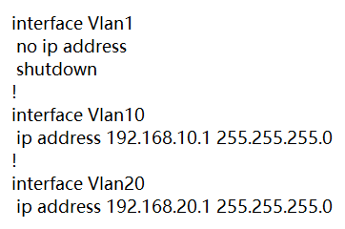

**【实验结论】**

在交换机中分配不同的端口到不同的VLAN可以很好地实现不同VLAN的隔离；利用三层交换机的网络层功能，激活SVI端口并配置IP地址，可以实现不同VLAN的互联互通。在实现VLAN互联互通中，需要为VLAN中的主机配置网关。

**【总结及心得体会】**

通过这次实验，我学到了如何在交换机上进行不同VLAN的分隔以及如何在三层交换机上进行不同VLAN的互联互通。

**报告评分：**

**指导教师签字：**

**电子科技大学计算机科学与工程学院**

# 标 准 实 验 报 告

**（实验）课程名称 计算机网络基础**

**电子科技大学教务处制表**

**电 子 科 技 大 学**

**实 验 报 告**

**学生姓名： 刘芷溢 学 号： 2020080907009 指导教师： 张骏**

**实验地点：主楼A2-413 实验时间：2020年5月**

**实验室名称：计算机网络实验室**

# 实验3 静态路由

**【实验名称】**

静态路由

**【实验原理】**

路由器属于网络层设备，能够根据IP包头的信息，选择一条最佳路径，将数据包转发出去。实现不同网段的主机之间的互相访问。

路由器是根据路由表进行选路和转发的。而路由表里就是由一条条的路由信息组成。路由表的产生方式一般有3种：

* 直连路由：给路由器接口配置一个IP地址，路由器自动产生本接口IP所在网段的路由信息。
* 静态路由：在拓扑结构简单的网络中，网管员通过手工的方式配置本路由器未知网段的路由信息，从而实现不同网段之间的连接。
* 动态路由协议学习产生的路由：在大规模的网络中，或网络拓扑相对复杂的情况下，通过在路由器上运行动态路由协议，路由器之间互相自动学习产生路由信息。

路由器的工作原理和基本配置方法，静态路由的工作原理和配置方法

**【实验目的】**

理解静态路由的工作原理，掌握如何配置静态路由。

**【实验内容】**

假设计划建设的园区网，分为两个区域，距离较远。其中区域1中存在网络NET1，区域2中存在网络NET3，NET4。现在需要使用两台路由器实现两个区域之间的互联互通。

NET1，NET3和NET4均是通过二层交换机构建的以太网局域网，连接用户PC机，每个局域网均连接到各自的网关路由器以太网接口上。NET2是广域网，实现两个区域两台路由器之间的连接。局域网NET1中的PC机与NET3、NET4中PC机的通信通过广域网NET2实现。现要在路由器上做适当配置，实现园区网内各个区域子网之间的相互通信。

两台路由器通过广域网串行接口，以V.35 DCE/DTE广域网专用电缆连接在一起，设置静态路由，实现所有子网间的互通。

**【实验环境】**

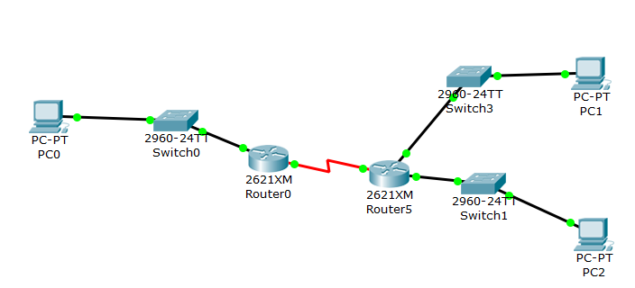

NET 3

NET 4

NET 2

Fa0/1

Se1/0

Se1/0

NET 1

Fa0/1

Fa0/0

Fa0/1

Fa0/1

Fa0/0

**【实验设备】**

交换机：3台

路由器（带广域网串行接口）：2台

广域网电缆V.35 DCE/DTE：1对

PC：若干

**【实验步骤】**

## 一、网络拓扑构建



NET 3

NET 4

NET 2

Fa0/1

Se1/0

Se1/0

NET 1

Fa0/1

Fa0/0

Fa0/1

Fa0/1

Fa0/0

网络地址分配

网络 IP地址范围 网络地址 子网掩码 NET 1 192.168.1.0—192.168.1.255 192.168.1.0 255.255.255.0

NET 2 202.115.18.0—202.115.18.3 202.115.18.0 255.255.255.252

NET 3 192.168.5.0—192.168.5.255 192.168.5.0 255.255.255.0

NET 4 192.168.9.0—192.168.9.255 192.168.9.0 255.255.255.0

## 二、静态路由配置

1.Router 0配置

Router>

Router>enable

Router#

Router# configure terminal

Enter configuration commands, one per line. End with CNTL/Z.

Router(config)#

Router(config)#hostname Router0

Router0(config)#

进入以太网端口fastEthernet 0/0，打开该端口并配置IP地址

Router0(config)#interface fastEthernet 0/0

Router0(config-if)#no shutdown

Router0(config-if)#ip address 192.168.1.1 255.255.255.0

Router0(config-if)#

配置广域网端口serial 1/0

Router0(config-if)#interface serial 1/0

Router0(config-if)#no shutdown

Router0(config-if)#ip address 202.115.18.1 255.255.255.252

为端口serial 1/0配置时钟速率

Router0(config-if)#clock rate 64000

Router0(config-if)#

显示当前Router0的路由表

Router0#show ip route

为Router0添加连接到Router1的两个远程局域网NET3和NET4的静态路由

Router0# configure terminal

Router0(config)#ip route 192.168.5.0 255.255.255.0 202.115.18.2

Router0(config)#ip route 192.168.9.0 255.255.255.0 202.115.18.2

Router0(config-if)#end

Router0#

保存配置

Router0#write

显示Router0的路由表

Router0#show ip route

配置缺省路由

在Router0上删除对应的2条静态路由。

Router0#configure terminal

Router0(config)#no ip route 192.168.5.0 255.255.255.0 202.115.18.2

Router0(config)#no ip route 192.168.9.0 255.255.255.0 202.115.18.2

Router0(config)#exit

Router0#

为Router0配置缺省路由

Router0#configure terminal

Router0(config)#ip route 0.0.0.0 0.0.0.0 202.115.18.2

Router0(config)#exit

显示当前路由表

Router0#show ip route

2.Router 1的配置

Router>

Router>enable

Router#

Router# configure terminal

Enter configuration commands, one per line. End with CNTL/Z.

Router(config)

修改路由器的名字为Router1

Router(config)#hostname Router1

进入以太网端口fastEthernet 0/0，打开该端口并配置IP地址

Router1(config)#interface fastEthernet 0/0

Router1(config-if)#no shutdown

Router1(config-if)#ip address 192.168.9.1 255.255.255.0

进入以太网端口fastEthernet 0/1，打开该端口并配置IP地址

Router1(config)#interface fastEthernet 0/1

Router1(config-if)#no shutdown

Router1(config-if)#ip address 192.168.5.1 255.255.255.0

配置广域网端口serial 1/0

Router1(config-if)#interface serial 1/0

Router1(config-if)#no shutdown

Router1(config-if)#ip address 202.115.18.2 255.255.255.252

Router1(config-if)#end

Router1#

Router1#show ip route

添加连接到Router0的远程局域网NET1的静态路由

Router1# configure terminal

Router1(config)#ip route 192.168.1.0 255.255.255.0 202.115.18.1

Router1(config-if)#end

Router1#

保存上述配置

Router1#write

显示Router1的路由表

Router1#show ip route

3.网络测试

静态路由：PC0 ping PC1;

缺省路由：PC0 ping PC2; PC0 ping PC1

**【实验数据及结果分析】**

1.网络拓扑图：



2．静态路由

Router0路由表（静态配置）：

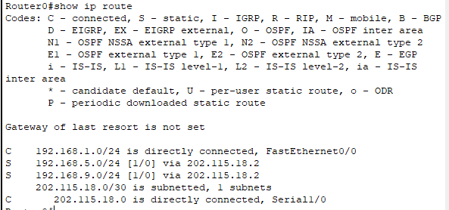

Router1路由表（静态配置）：

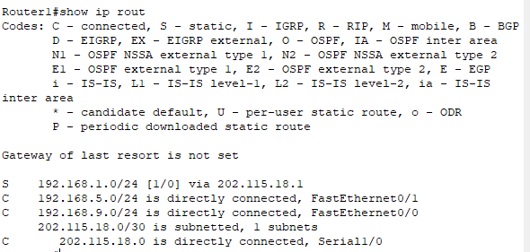

PC0 ping PC2

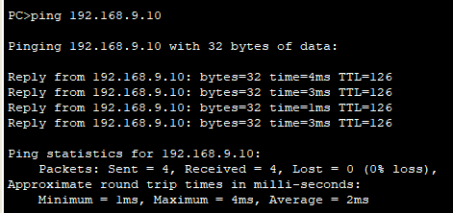

删除Router0中两条静态路由：

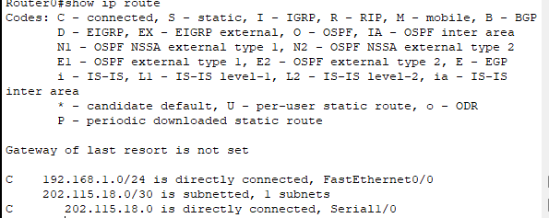

PC0 ping PC2

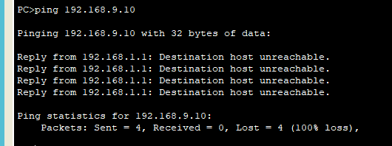

3．缺省路由

Router 0路由表（缺省路由配置）：

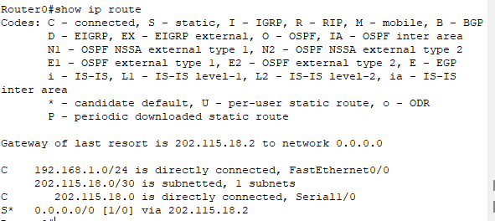

PC0 ping PC2

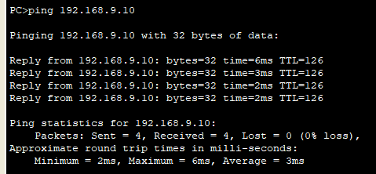

PC0 ping PC1

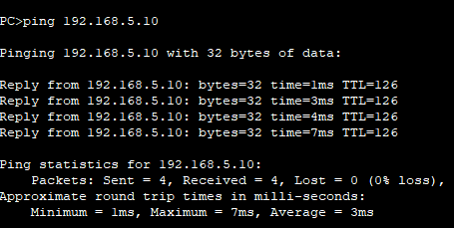

Router0配置缺省路由后配置文件：

配置静态路由只是将

ip route 0.0.0.0 0.0.0.0 202.115.18.2

删去，并添加两条ip route:

ip route 192.168.9.0 255.255.255.0 202.115.18.2

ip route 192.168.5.0 255.255.255.0 202.115.18.2

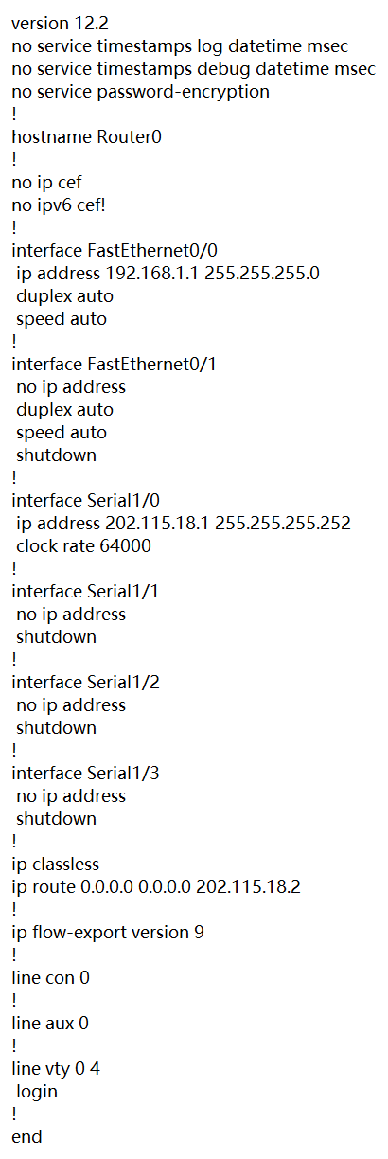

Router1配置文件：

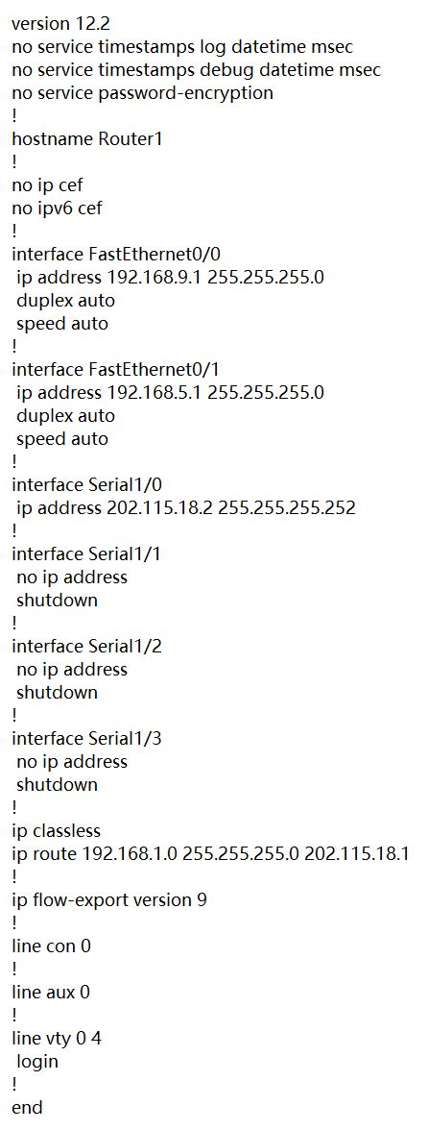

**【实验结论】**

使用路由器可让不同子网的主机进行互联，一个路由器有多个端口连接不同网络，需要配置多个ip地址。路由器可以直接配置静态路由或者配置缺省路由。

**【总结及心得体会】**

通过这次实验，我学会了如何进行子网间的互联，学会了如何进行静态路由和缺省路由的配置，使用路由器可以很好地接收到来自不同子网下的数据。

**报告评分：**

**指导教师签字：**

**电子科技大学计算机科学与工程学院**

# 标 准 实 验 报 告

**（实验）课程名称 计算机网络基础**

**电子科技大学教务处制表**

**电 子 科 技 大 学**

**实 验 报 告**

**学生姓名： 刘芷溢 学 号： 2020080907009 指导教师： 张骏**

**实验地点：主楼A2-413 实验时间：2020年5月**

**实验室名称：计算机网络实验室**

# 实验4 动态路由协议OSPF

**【实验名称】**

动态路由协议OSPF

**【实验原理】**

OSPF（Open Shortest Path First，开放最短路径优先协议）是应用较早、使用较普遍的IGP（Interior Gateway Protocol，内部网关协议），适用于中大型同类网络，是典型的链路状态（Link-State）协议。OSPF协议已成为目前Internet广域网和Intranet企业网采用最多、应用最广泛的路由协议之一。 OSPF协议是由IETF（Internet Engineering Task Force）IGP工作小组提出的，是一种基于SPF算法的路由协议，

OSPF路由协议一般用于同一个路由域内。在这里，路由域是指一个自治系统Autonomous System—AS。在AS中，所有的OSPF路由器都维护一个相同的描述这个AS结构的数据库，该数据库中存放的是路由域中相应链路的状态信息，OSPF路由器正是通过这个数据库计算出其OSPF路由表的。OSPF将链路状态广播数据包LSA（Link State Advertisement）传送给在某一区域内的所有路由器，这一点与距离矢量路由协议不同。运行距离矢量路由协议的路由器是将部分或全部的路由表传递给与其相邻的路由器。

SPF算法（也被称为Dijkstra算法）是OSPF路由协议的基础。SPF算法将每一个路由器作为根（ROOT）来计算其到每一个目的地路由器的距离，每一个路由器根据一个统一的数据库会计算出路由域的拓扑结构图，该结构图类似于一棵树，在SPF算法中，被称为最短路径树。

在OSPF路由协议中，最短路径树的树干长度，即OSPF路由器至每一个目的地路由器的距离，称为OSPF的Cost，其算法为：Cost = 100×106/链路带宽。在这里，链路带宽以bps来表示。也就是说，OSPF的Cost 与链路的带宽成反比，带宽越高，Cost越小，表示OSPF到目的地的距离越近。举例来说，FDDI或快速以太网的Cost为1，2M串行链路的Cost为48，10M以太网的Cost为10等。

路由器的工作原理和基本配置方法，链路状态路由协议，OSPF工作原理和配置方法

**【实验目的】**

掌握在路由器上如何配置OSPF路由协议

**【实验内容】**

假设计划建设的园区网分为三个区域，距离较远。其中区域1中存在网络NET1，区域2中存在网络NET3，NET4，区域3中存在网络NET7。现在需要使用三台路由器实现三个区域之间的互联互通。

NET1，NET3、NET4和NET7均是通过二层交换机构建的以太网局域网，连接用户PC机，每个局域网均连接到各自的网关路由器以太网接口上。NET2、NET5和NET6各是一个广域网，分别实现三个区域三台路由器之间的连接。现要在路由器上做适当配置，实现园区网内各个区域子网之间的相互通信。

如拓扑图中的连接关系，三台路由器两两之间需要通过广域网串行接口，以V.35 DCE/DTE广域网专用电缆连接在一起。为了在未来每个园区区域扩充子网数量的时候，管理员不需要同时更改路由器的配置，计划在路由器上启动OSPF路由协议实现所有子网之间的互通。

**【实验环境】**

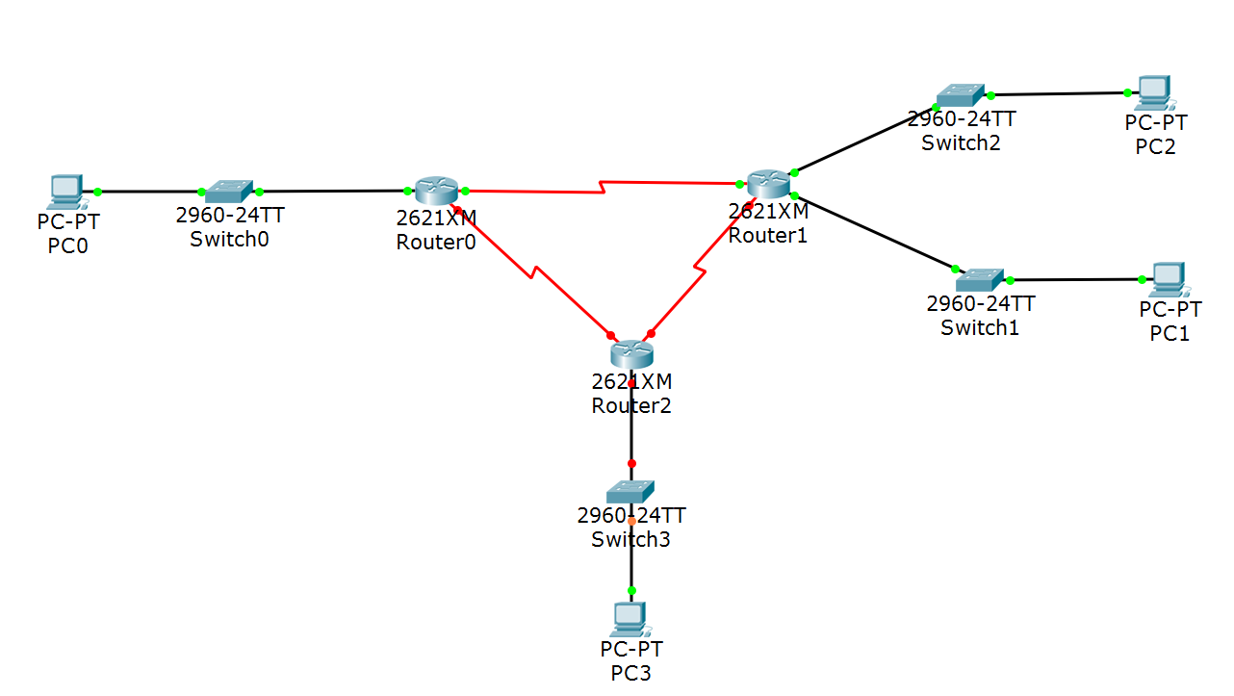

**【实验设备】**

交换机：4台

路由器（带广域网串行接口）：3台

广域网电缆V.35 DCE/DTE：3对

PC：若干

**【实验步骤】**

## 网络拓扑构建



网络地址分配

网络 IP地址范围 网络地址 子网掩码

NET 1 192.168.1.0—192.168.1.255 192.168.1.0 255.255.255.0

NET 2 202.115.18.0—202.115.18.3 202.115.18.0 255.255.255.252

NET 3 192.168.5.0—192.168.5.255 192.168.5.0 255.255.255.0

NET 4 192.168.9.0—192.168.9.255 192.168.9.0 255.255.255.0

NET 5 202.115.18.4—202.115.18.7 202.115.18.4 255.255.255.252

NET 6 202.115.18.8—202.115.18.11 202.115.18.8 255.255.255.252

NET 7 192.168.12.0—192.168.12.255 192.168.12.0 255.255.255.0

## 二、配置静态路由（与后续的OSPF作对比）

1.Router 0配置

配置路由器Router0的广域网端口Serial 1/1

Router0#configure terminal

Router0(config)#interface serial 1/1

Router0(config-if)#no shutdown

Router0(config-if)#ip address 202.115.18.5 255.255.255.252

Router0(config-if)#

删除在Router0上配置的缺省路由

Router0(config)#no ip route 0.0.0.0 0.0.0.0 202.115.18.2

配置从Router0到其他各个网络（NET3，NET4，NET6，NET7）的静态路由。

Router0#configure terminal

Router0(config)#ip route 192.168.5.0 255.255.255.0 202.115.18.6

Router0(config)#ip route 192.168.9.0 255.255.255.0 202.115.18.6

Router0(config)#ip route 202.115.18.8 255.255.255.252 202.115.18.6

Router0(config)#ip route 192.168.12.0 255.255.255.0 202.115.18.6

Router0(config)#end

显示Router0的路由表

Router0#show ip route

2.Router 1配置

删除Router 1的缺省路由

Router1#configure terminal

Router1(config)#no ip route 192.168.1.0 255.255.255.0 202.115.18.1

Router1(config)#exit

Router1#

配置从Router1到其他各个网络（NET1，NET5，NET7）的静态路由。

Router1#configure terminal

Router1(config)#ip route 192.168.1.0 255.255.255.0 202.115.18.10

Router1(config)#ip route 202.115.18.4 255.255.255.252 202.115.18.10

Router1(config)#ip route 192.168.12.0 255.255.255.0 202.115.18.10

Router1(config)#exit

Router1#

显示Router1的路由表

Router1#show ip route

3.Router 2配置

配置从Router2到其他各个网络（NET1，NET2，NET3，NET4）的静态路由。

Router2#configure terminal

Router2(config)#ip route 192.168.1.0 255.255.255.0 202.115.18.5

Router2(config)#ip route 202.115.18.0 255.255.255.252 202.115.18.5

Router2(config)#ip route 192.168.5.0 255.255.255.0 202.115.18.9

Router2(config)#ip route 192.168.9.0 255.255.255.0 202.115.18.9

Router2(config)#exit

Router2#

显示Router2的路由表

Router2#show ip route

4.网络测试

使用PC中的ping命令，验证PC机之间的网络连通性。

（1）为各个PC分配IP地址、子网掩码和网关地址等必要信息。

PC编号 IP地址 子网掩码 网络地址

PC0 192.168.1.10 255.255.255.0 192.168.1.1

PC1 192.168.9.10 255.255.255.0 192.168.9.1

PC2 192.168.5.10 255.255.255.0 192.168.5.1

PC3 192.168.12.10 255.255.255.0 192.168.12.1

（2）在不同PC上，使用PING命令，进行测试。

如测试从PC3到PC0（192.168.1.10）的网络是否连通。

（3）跟踪路由

使用tracert命令，跟踪由PC0发送到PC2的数据包所走的路径。

## 三、配置动态路由OSPF

1.Router 0配置

删除Router0上配置的静态路由

Router0#configure terminal

Router0(config)#no ip route 192.168.5.0 255.255.255.0 202.115.18.6

Router0(config)#no ip route 192.168.9.0 255.255.255.0 202.115.18.6

Router0(config)#no ip route 202.115.18.8 255.255.255.252 202.115.18.6

Router0(config)#no ip route 192.168.12.0 255.255.255.0 202.115.18.6

Router0(config)#exit

Router0#

启用OSPF动态路由协议

Router0#configure terminal

Router0(config)#router ospf 1

Router0(config-router)#network 192.168.1.0 0.0.0.255 area 0

Router0(config-router)#network 202.115.18.0 0.0.0.3 area 0

Router0(config-router)#network 202.115.18.4 0.0.0.3 area 0

Router0(config-router)#end

2.Router 1配置

删除Router1上配置的静态路由

Router0#configure terminal

Router1(config)#no ip route 192.168.1.0 255.255.255.0 202.115.18.10

Router1(config)#no ip route 202.115.18.4 255.255.255.252 202.115.18.10

Router1(config)#no ip route 192.168.12.0 255.255.255.0 202.115.18.10

Router1(config)#exit

Router1#

启用OSPF动态路由协议

Router1#configure terminal

Router1(config)#router ospf 1

Router1(config-router)#network 202.115.18.0 0.0.0.3 area 0

Router1(config-router)#network 192.168.5.0 0.0.0.255 area 0

Router1(config-router)#network 192.168.9.0 0.0.0.255 area 0

Router1(config-router)#network 202.115.18.8 0.0.0.3 area 0

Router1(config-router)#end

Router1#

3.Router 2配置

删除Router2上配置的静态路由

Router2#configure terminal

Router2(config)#no ip route 192.168.1.0 255.255.255.0 202.115.18.5

Router2(config)#no ip route 202.115.18.0 255.255.255.252 202.115.18.5

Router2(config)#no ip route 192.168.5.0 255.255.255.0 202.115.18.9

Router2(config)#no ip route 192.168.9.0 255.255.255.0 202.115.18.9

Router2(config)#exit

Router2#

启用OSPF动态路由协议

Router2#configure terminal

Router2(config)#router ospf 1

Router2(config-router)#network 202.115.18.4 0.0.0.3 area 0

Router2(config-router)#network 202.115.18.8 0.0.0.3 area 0

Router2(config-router)#network 192.168.12.0 0.0.0.255 area 0

Router2(config-router)#end

Router2#

4.显示各个路由器路由表

显示Router0的路由表

Router0#show ip route

显示Router1的路由表

Router1#show ip route

显示Router2的路由表

Router2#show ip route

5.网络测试

使用PC中的ping命令，验证PC机之间的网络连通性。

（1）为各个PC分配IP地址、子网掩码和网关地址等必要信息。

PC编号 IP地址 子网掩码 网络地址

PC0 192.168.1.10 255.255.255.0 192.168.1.1

PC1 192.168.9.10 255.255.255.0 192.168.9.1

PC2 192.168.5.10 255.255.255.0 192.168.5.1

PC3 192.168.12.10 255.255.255.0 192.168.12.1

（2）在不同PC上，使用PING命令，进行测试。

如测试从PC3到PC0（192.168.1.10）的网络是否连通。

（3）跟踪路由

使用tracert命令，跟踪由PC0发送到PC3的数据包所走的路径。

**【实验数据及结果分析】**

一、网络拓扑图：

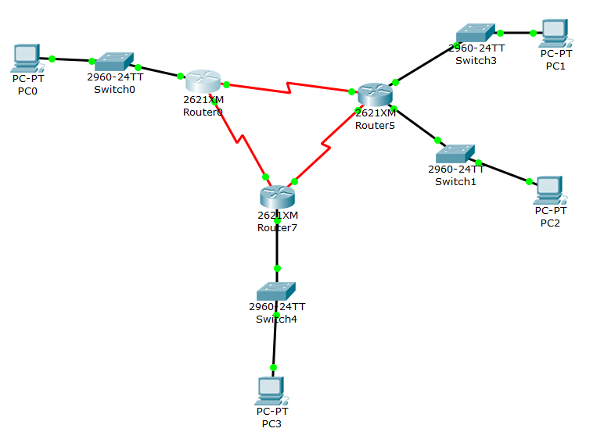

二、配置静态路由

Router 0路由表（静态配置）：

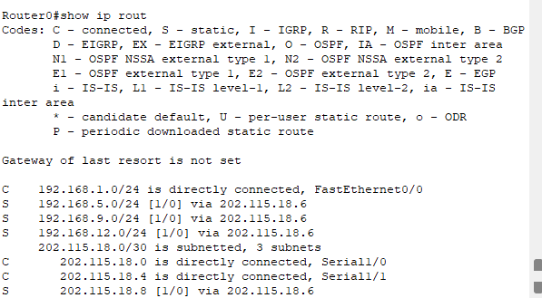

Router 1路由表（静态配置）：

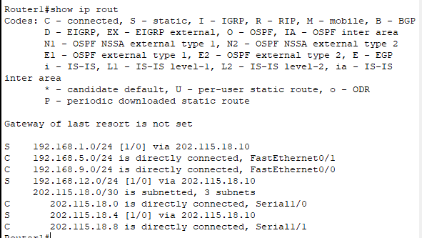

Router 2路由表（静态配置）：

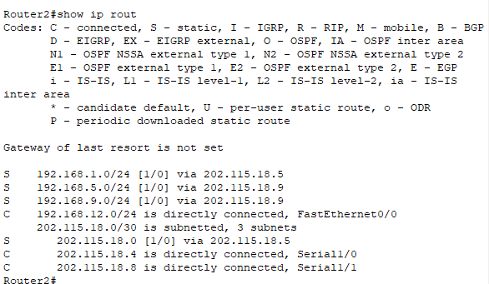

PC3 ping PC0：

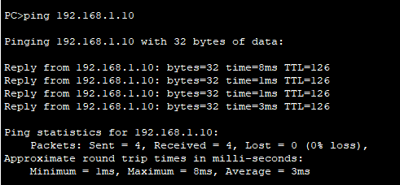

跟踪PC0到PC2的数据包：

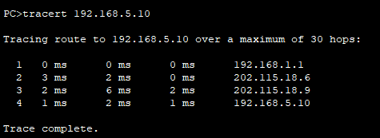

1. 配置动态路由协议OSPF

Router 0路由表（动态配置）：

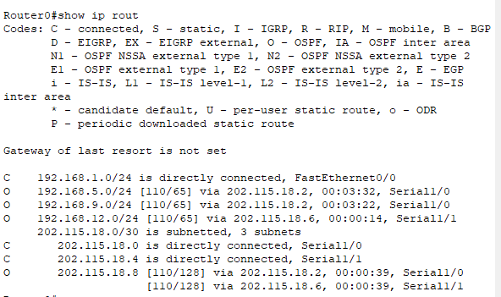

Router 1路由表（动态配置）：

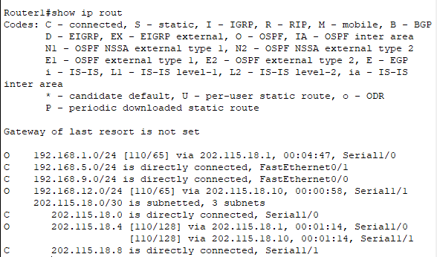

Router 2路由表（动态配置）：

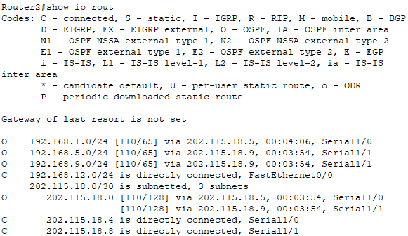

PC0 ping PC1

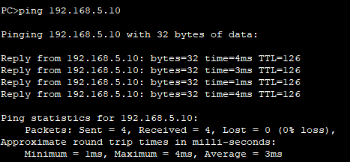

跟踪PC0到PC3的数据包：

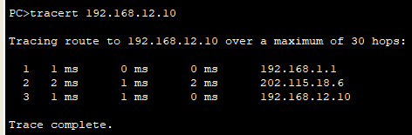

Router 0配置文件：

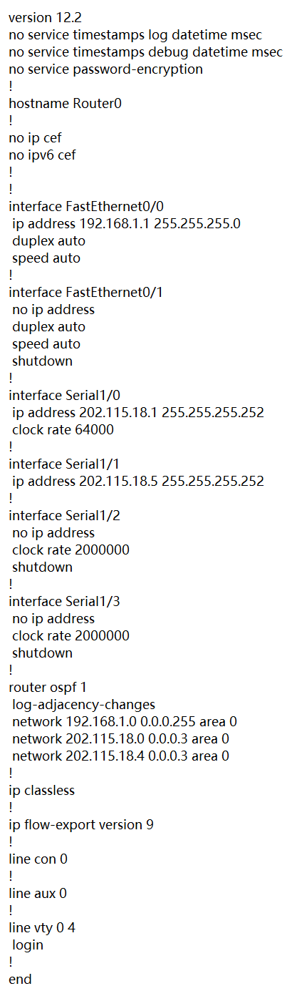

Router 1配置文件：

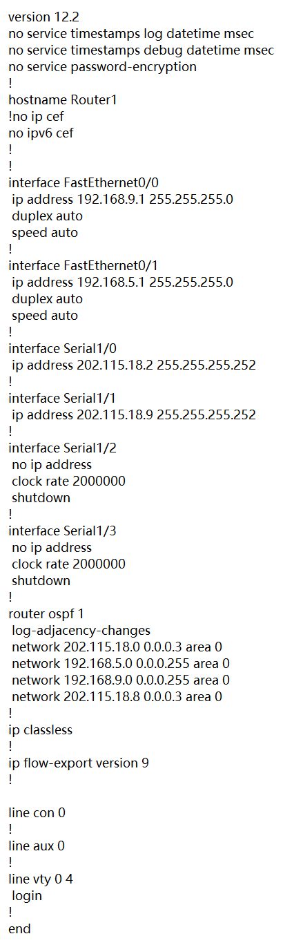

Router 2配置文件：

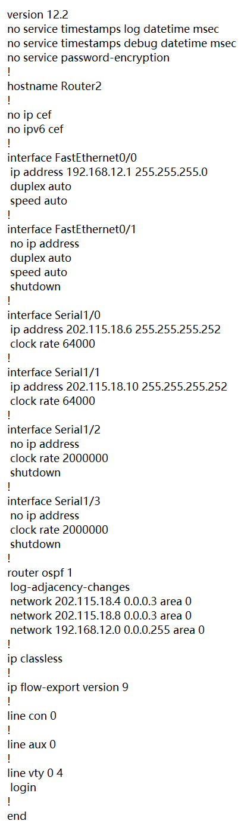

**【实验结论】**

静态路由可以实现不同子网下的主机间的互联互通，但静态路由配置复杂；使用动态路由配置协议OSPF既可以简化配置，又能够实现不同子网下的互联互通；使用tracert可以对主机发送的数据包进行路径跟踪，检验路由是否配置正确。

**【总结及心得体会】**

通过这次实验，我学到了如何配置动态路由协议，了解了静态路由配置和动态路由配置的区别，掌握了如何对主机数据包进行跟踪。

**报告评分：**

**指导教师签字：**